Zarządzenie Nr 29.2026
Burmistrza Kcyni
z dnia 3 marca 2026 r.
w sprawie sporządzenia i ogłoszenia wykazu nieruchomości, stanowiącej własność Gminy Kcynia, przeznaczonej do sprzedaży.
Na podstawie art. 30 ust. 2 pkt 2 i 3 ustawy z dnia 8 marca 1990 r. o samorządzie gminnym (Dz. U. z 2025 r. poz. 1153 ze zm.), art. 13 ust. 1 i art. 35 ust. 1 i 2 ustawy z dnia 21 sierpnia 1997 r. o gospodarce nieruchomościami (Dz.U. z 2024 r. poz. 1145 ze zm.) w związku z uchwałą Nr XXVIII/183/2026 Rady Miejskiej w Kcyni z dnia 26 lutego 2026 r. w sprawie wyrażenia zgody na zbycie udziału w nieruchomości gruntowej położonej w Kcyni przy ul. Ogrodowej 11
zarządzam, co następuje:
§ 1. Sporządzam i podaję do publicznej wiadomości wykaz nieruchomości, stanowiącej własność Gminy Kcynia, przeznaczonej do zbycia w drodze bezprzetargowej, zgodnie z załączonym wykazem stanowiącym załącznik do niniejszego zarządzenia.
§ 2. Wykaz, o którym mowa w §1, podlega wywieszeniu na tablicy ogłoszeń Urzędu Miejskiego w Kcyni przez okres 21 dni, ponadto informację o wywieszeniu niniejszego wykazu podaje się do publicznej wiadomości w prasie lokalnej oraz w Biuletynie Informacji Publicznej Urzędu Miejskiego w Kcyni.
§ 3. Wykonanie zarządzenia powierza się Kierownikowi Referatu Rolnictwa, Ochrony Środowiska
i Gospodarki Nieruchomościami.
§ 4. Zarządzenie wchodzi w życie z dniem podpisania.
Z up. BURMISTRZA
Adam Kontowicz
Zastępca Burmistrza

Załącznik
do zarządzenia Nr 29.2026 Burmistrza Kcyni
z dnia 3 marca 2026 r.

WYKAZ NIERUCHOMOŚCI, STANOWIĄCEJ WŁASNOŚC GMINY KCYNIA,
PRZEZNACZONEJ DO SPRZEDAŻY W DRODZE BEZPRZETARGOWEJ
– KCYNIA UL. OGRODOWA 11 (UDZIAŁ W NIERUCHOMOŚCI)

Na podstawie art. 35 ust. 1 i 2 ustawy z dnia 21 sierpnia 1997 r. o gospodarce nieruchomościami (Dz. U. z 2024 r. poz.1145 ze zm.) Burmistrz Kcyni podaje do publicznej wiadomości wykaz nieruchomości, stanowiącej własność Gminy Kcynia, przeznaczonej do sprzedaży w drodze bezprzetargowej:
Położenie nieruchomości
Kcynia, obręb geodezyjny Kcynia, gmina Kcynia
Oznaczenie nieruchomości gruntowej wg księgi wieczystej oraz katastru nieruchomości
Działka Nr 997
Powierzchnia: 0,0348 ha
KW Nr BY1U/00015645/6
Udział w nieruchomości wspólnej
432/15829
PRZEDMIOT SPRZEDAŻY - OPIS
Przedmiot sprzedaży stanowi udział w wysokości 432/15829 części we współwłasności nieruchomości gruntowej oznaczonej w ewidencji gruntów numerem działki 997 o powierzchni 0,0348 ha położonej w Kcyni przy ul. Ogrodowej 11, w obrębie geodezyjnym Kcynia, gm. Kcynia, dla której Sąd Rejonowy w Szubinie prowadzi księgę wieczystą Nr BY1U/00015645/6. Przedmiotowy udział związany jest z prawem do korzystania z pomieszczenia mieszkalnego
o powierzchni użytkowej 4,32 m² zlokalizowanego w budynku mieszkalnym w Kcyni przy ul. Ogrodowej 11. Niniejsze pomieszczenie znajduje się na poddaszu budynku, gdzie pełni funkcję pomieszczenia przynależnego
(tj. schowek oznaczony na inwentaryzacji symbolem 4e). Pomieszczenie to nie posiada znamion samodzielnego lokalu
w myśl ustawy z dnia 24 czerwca 1994 r. o własności lokali (Dz. U. z 2021 r. poz. 1048) z uwagi na swoje parametry techniczne. Zbycie udziału, związanego z niniejszym pomieszczeniem, nastąpi na rzecz właściciela wyodrębnionego lokalu mieszkalnego numer 4 w budynku mieszkalnym w Kcyni przy ul. Ogrodowej 11 w celu poprawy warunków jego zagospodarowania. Szkic pomieszczenia związanego z udziałem przeznaczonym do sprzedaży:
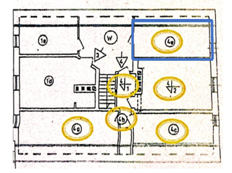
Opis zagospodarowania nieruchomości gruntowej
Nieruchomość gruntowa oznaczona w ewidencji gruntów numerem działki 997 o powierzchni 0,0348 ha położona jest
w południowo - wschodniej części miasta Kcynia. Ma ona kształt zbliżony do trójkąta z terenem płaskim, na którym znajduje się wolnostojący budynek mieszkalny w kształcie prostokąta wybudowany w technologii tradycyjnej. Działka ta uzbrojona jest w podstawowe media, tj. przyłącze elektryczne, wodociągowe, gazowe oraz kanalizacyjne z osadnikiem bezodpływowym. Bezpośrednie sąsiedztwo stanowią tereny zabudowy mieszkaniowej i usługowej. Nieruchomość posiada bezpośredni dostęp do publicznej drogi gminnej Nr 090618C, stanowiącą ulicę Ogrodową w Kcyni, tj. dz. 990 obręb Kcynia (dojazd drogą utwardzoną o nawierzchni asfaltowej).
Opis stanu techniczno-użytkowego: Pomieszczenie mieszkalne, związane z udziałem będącym przedmiotem sprzedaży, znajduje się w budynku mieszkalnym wybudowanym w technologii tradycyjnej jako jednokondygnacyjny z poddaszem użytkowym, częściowo podpiwniczony. Niniejszy budynek stanowi obiekt o znacznym zużyciu technicznym
i ekonomicznym, wymagającym prac remontowych w szerokim zakresie, ściany zewnętrzne budynku nie spełniają normatywnych wymogów w zakresie ochrony cieplnej budynków.
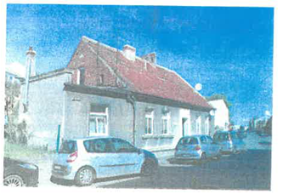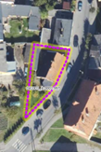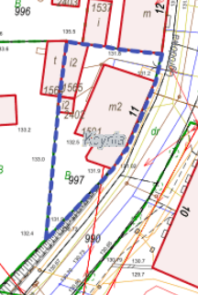
Obciążenia i zobowiązania, których przedmiotem jest nieruchomość
Z treści księgi wieczystej Nr BY1U/00015645/6 prowadzonej przez Sąd Rejonowy w Szubinie dla przedmiotowej nieruchomości gruntowej wynika, że nieruchomość ta nie jest obciążona długami i roszczeniami. W dziale III księgi wieczystej „Prawa, roszczenia i ograniczenia” widnieje inny wpis o treści: „Wszelkie ciężary ciążące na lokalach wydzielonych z nieruchomości ciążą na przynależnych do nich udziałach we współwłasności. Właściciele niniejszej nieruchomości zobowiązani są do współdziałania w zarządzie wspólną nieruchomością proporcjonalnie do nabytych udziałów - wpisano z urzędu dnia 13.05.2004 r.”.
Przeznaczenie nieruchomości i jej sposób zagospodarowania
Teren działki 997 obręb Kcynia, gm. Kcynia nie jest objęty miejscowym planem zagospodarowania przestrzennego oraz nie przystąpiono do jego sporządzenia dla terenu przedmiotowej działki.
Dla terenu przedmiotowej działki nie wydano decyzji o ustaleniu lokalizacji inwestycji celu publicznego na podstawie przepisów ustawy z dnia 27 marca 2003 r. o planowaniu i zagospodarowaniu przestrzennym (Dz. U. z 2024 r. poz. 1130 ze zm.). Natomiast wydano Decyzję Nr 26/2004 Burmistrza Kcyni z dnia 30 czerwca 2004 r. ustalającą warunki zabudowy dla zmiany zagospodarowania terenu polegającej na budowę dodatkowych przyłączy i kolektorów kanalizacji sanitarnej.
W Studium uwarunkowań i kierunków zagospodarowania przestrzennego Gminy Kcynia przyjętym w formie ujednoliconej Uchwałą Nr XI/78/2025 Rady Miejskiej w Kcyni z dnia 30 stycznia 2025 r. teren działki 997 obręb Kcynia oznaczono symbolem 1 MU – tereny intensywnej zabudowy mieszkaniowo – usługowej.
Zgodnie z uchwałą Nr XXXIII/282/2017 Rady Miejskiej w Kcyni z dnia 30 marca 2017 r. w sprawie przyjęcia Gminnego Programu Rewitalizacji dla Gminy Kcynia, sporządzonego na podstawie ustawy z dnia 8 marca 1990 r. o samorządzie gminnym (Dz. U. z 2025 r. poz. 1153 ze zm.), zmienioną uchwałami Rady Miejskiej w Kcyni nr: XLII/364/2017 z dnia
28 grudnia 2017 r., XLV/379/2018 z dnia 29 marca 2018 r. oraz XVIII/160/2020 z dnia 30 stycznia 2020 r. działka nr 997 obręb Kcynia wchodzi w skład obszaru objętego programem rewitalizacji
Termin zagospodarowania nieruchomości
Zagospodarowanie nieruchomości nastąpi po podpisaniu umowy przeniesienia prawa własności.
Cena nieruchomości
6.9100,00 zł (słownie: sześć tysięcy dziewięćset złotych 00/100)
Informacja o przeznaczeniu do zbycia - forma zbycia
Sprzedaż na własność w trybie bezprzetargowym w oparciu o art. 37 ust. 2 pkt 9 ustawy z dnia 21 sierpnia 1997 r.
o gospodarce nieruchomościami (Dz.U. z 2024 r. poz. 1145 ze zm.).

LOKALIZACJA NIERUCHOMOŚCI:
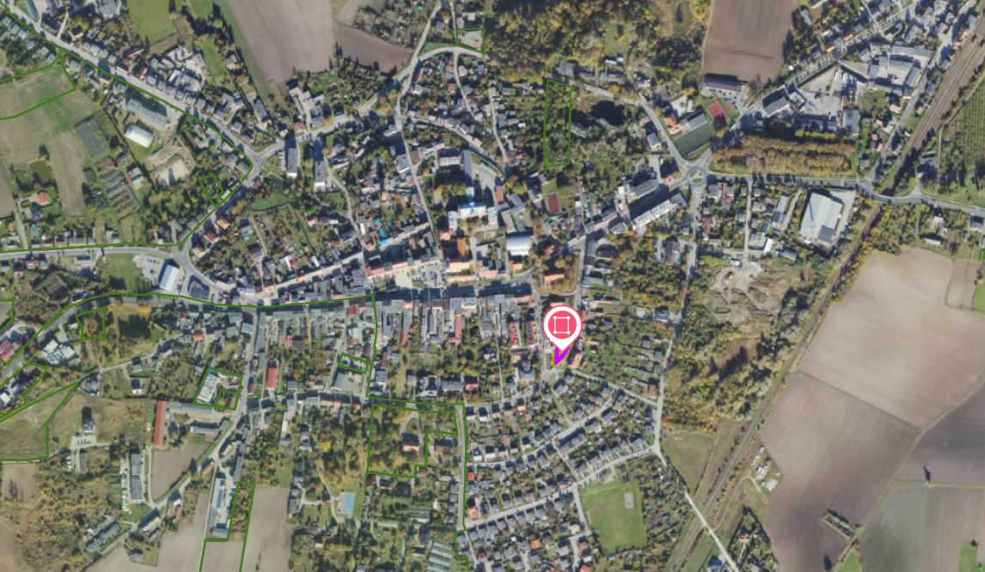
Kcynia ul. Ogrodowa 11
- dz. 997
Wykaz podlega wywieszeniu na okres 21 dni na tablicy ogłoszeń Urzędu Miejskiego w Kcyni, ponadto informację o wywieszeniu tego wykazu podaje się do publicznej wiadomości w prasie lokalnej oraz w Biuletynie Informacji Publicznej w zakładce Menu przedmiotowe - Majątek Gminy – Wykazy nieruchomości pod adresem http://mst-kcynia.rbip.mojregion.info.
Osoby fizyczne i prawne, którym na mocy art. 34 ust. 1 pkt 1 i 2 ustawy z dnia 21 sierpnia 1997 r. o gospodarce nieruchomościami (Dz. U. z 2024 r. poz. 1145 ze zm.), przysługuje pierwszeństwo w nabyciu przedmiotowej nieruchomości winny złożyć wniosek o nabycie w/wym. nieruchomości w terminie 6 tygodni, licząc od dnia wywieszenia wykazu (tj. najpóźniej do dnia 15 kwietnia 2026 r.).
Bliższych informacji można uzyskać w Urzędzie Miejskim w Kcyni - Referat Rolnictwa, Ochrony Środowiska i Gospodarki Nieruchomościami – Kcynia, ul. Dworcowa 8 (pokój nr 4) lub telefonicznie /52/ 589 37 20 wew. 302.
Z up. BURMISTRZA
/-/ Adam Kontowicz
Zastępca Burmistrza

Wykaz wywieszono na tablicy ogłoszeń na okres 21 dni, tj. od dnia 3 marca 2026 r. do dnia 25 marca 2026 r.
………………………..
(podpis)

Cena nieruchomości zwolniona jest z podatku od towarów i usług VAT zgodnie z art. 43 ust. 1 pkt 10 lit. a ustawy z dnia 11 marca 2004 r. o podatku od towarów i usług (Dz. U. z 2025 r. poz. 775 ze zm.)

